 |  | F
CWS/2/6
ORIGINAL : anglais
DATE : 12 mars 2012

Comité des normes de l’OMPI (CWS)

Deuxième session
Genève, 30 avril – 4 mai 2012

proposition de révision de la norme ST.14 de l’ompi

Document établi par le Secrétariat

INTRODUCTION
- À l’invitation du Bureau international, la dix-neuvième Réunion des administrations internationales instituées en vertu du Traité de coopération en matière de brevets (PCT/MIA) tenue du 8 au 10 février 2012 a débattu de l’opportunité pour le Bureau international de proposer une révision de la norme ST.14 de l’OMPI. Il s’agissait de réviser les recommandations figurant au paragraphe 14 de la norme concernant certains codes de catégories à apposer à côté de tout document (référence) cité dans les rapports de recherche, ainsi que d’étudier l’opportunité d’aligner la norme ST.14 de l’OMPI sur la dernière version de la norme internationale ISO 690:2010 (Information et documentation – Principes directeurs pour la rédaction des références bibliographiques et des citations des ressources d’information) (la norme ST.14 de l’OMPI est publiée à l’adresse http://www.wipo.int/export/sites/www/standards/en/pdf/03-14-01.pdf).
- Bien que certaines administrations internationales aient exprimé des réserves, la Réunion a recommandé que le Bureau international propose de créer sous l’égide du Comité des normes de l’OMPI (CWS) une équipe d’experts chargée d’examiner la révision de la norme ST.14 de l’OMPI. La Réunion des administrations internationales du PCT a également recommandé que le projet de mandat de ladite équipe d’experts couvre toutes les questions entrant dans le champ d’application de la norme ST.14 de l’OMPI, y compris la définition des catégories de citations et la présentation recommandée de la littérature non-brevet (voir le document PCT/MIA/19/11 et le paragraphe 40 du document PCT/MIA/19/13).

CODES DE CATéGORIES SELON LA NORME ST.14 DE L’OMPI
- La version actuelle de la norme ST.14 de l’OMPI préconise que les documents (références) particulièrement pertinents qui sont cités dans le rapport de recherche soient signalés au moyen des lettres suivantes :
- Catégorie “X” : l’invention revendiquée ne peut être considérée comme nouvelle ou impliquant une activité inventive par rapport au document considéré isolément; et
- Catégorie “Y” : l’invention revendiquée ne peut être considérée comme impliquant une activité inventive lorsque le document est associé à un ou plusieurs autres documents de même nature, cette association étant évidente pour une personne du métier.
- En ce qui concerne les documents (références) particulièrement pertinents pour la détermination de l’activité inventive, l’Office européen des brevets (OEB) a publié l’annonce suivante dans sa lettre d’information 23/2011 :
“citations ‘I’ disponibles dans le registre”
“Depuis quelque temps, l’OEB utilise – en interne, et non dans les rapports de recherche proprement dits – la catégorie de citations “I” pour signaler les documents qui, considérés isolément, jettent un doute sur l’activité inventive. Depuis le mois d’août, nous avons mis cette nouvelle catégorie à la disposition du public dans le Registre européen des brevets.”
Extrait du Registre européen des brevets faisant apparaître des documents de la catégorie “I”, qui figurent sous “X” dans le rapport de recherche européenne.

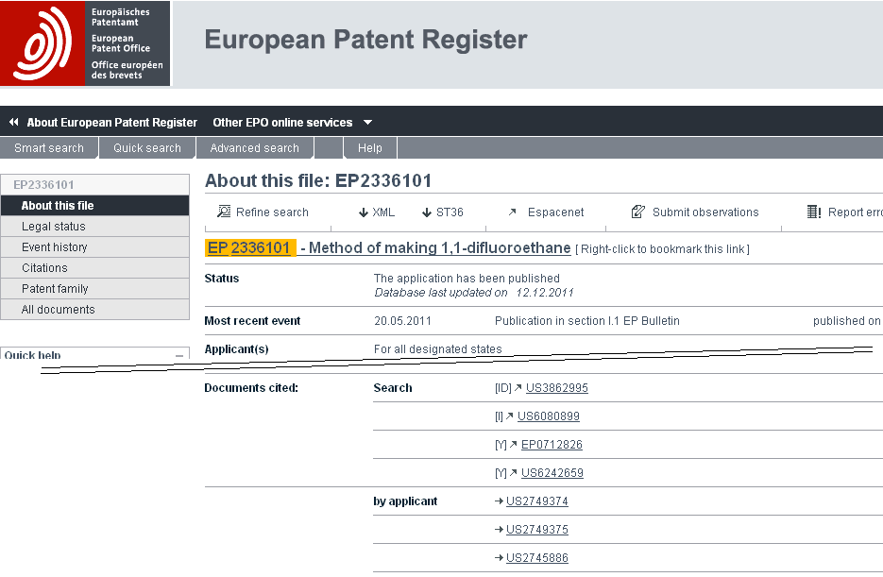
- Par conséquent, selon la pratique actuelle de l’OEB, les documents qui, considérés isolément, sont pertinents pour la détermination de l’activité inventive, continuent d’être cités sous la catégorie “X” dans les rapports de recherche conformément à la norme ST.14 de l’OMPI, mais des informations plus détaillées peuvent être disponibles en ligne dans le cadre du Registre européen des brevets, comme indiqué ci-dessus, ou d’autres systèmes tels que le système commun des offices de la coopération trilatérale.
- Le Bureau international estime qu’il serait à présent utile d’introduire dans les rapports de recherche une distinction entre les documents cités pour la détermination de la nouveauté et les documents cités eu égard à leur pertinence pour la détermination de l’activité inventive lorsqu’ils sont considérés isolément, ce qui contribuerait à préciser la pertinence des documents cités. Cette modification est devenue particulièrement opportune compte tenu du souhait croissant d’obtenir et de prendre en considération les rapports de recherche internationale, régionale ou nationale établis par d’autres offices concernant des demandes de brevet connexes. D’autres considérations concernant cette modification de la norme ST.14 de l’OMPI sont exposées aux paragraphes 4, 8 et 9 du document PCT/MIA/19/11.
- En conséquence, le Bureau international propose de créer une équipe d’experts chargée de réviser la norme ST.14 de l’OMPI sur la base d’un premier projet de proposition de nouveaux codes de catégories se rapportant à la nouveauté et à l’activité inventive, comme indiqué ci-après :
Catégorie “N” : l’invention revendiquée ne peut être considérée comme nouvelle par rapport au document considéré isolément.
Catégorie “I” : l’invention revendiquée ne peut être considérée comme impliquant une activité inventive par rapport au document considéré isolément.
Catégorie “Y” : l’invention revendiquée ne peut être considérée comme impliquant une activité inventive lorsque le document est associé à un ou plusieurs autres documents de même nature, cette association étant évidente pour une personne du métier.
Catégorie “X” : il était précédemment recommandé d’utiliser cette catégorie pour signaler que l’invention revendiquée ne pouvait être considérée comme nouvelle ou comme impliquant une activité inventive par rapport au document considéré isolément. Elle ne devrait plus être utilisée dans les nouveaux rapports de recherche. Il conviendrait d’utiliser à la place les catégories “N” ou “I”, plus précises.
- Parmi les autres catégories indiquant des documents (références) cités appartenant à un autre état pertinent de la technique, le paragraphe 14 de la norme ST.14 de l’OMPI définit comme suit les catégories “E”, “O” et “P” :
Catégorie “E” : document de brevet antérieur au sens de la règle 33.1c) du règlement d’exécution du PCT, mais publié à la date du dépôt international ou après cette date;
Catégorie “O” : document se référant à une divulgation orale, à un usage, à une exposition ou à tous autres moyens;
Catégorie “P” : document publié avant la date de dépôt (dans le cas du PCT, la date du dépôt international) mais après la date de priorité revendiquée dans la demande. Le code”P” devrait toujours être accompagné de la catégorie “X”, de la catégorie”Y” ou de la catégorie “A”.
- Ainsi qu’il est indiqué dans le document PCT/MIA/19/11, les définitions susmentionnées des catégories “E”, “O” et “P” pourraient également être améliorées. Les paragraphes 10 à 15 ci-après reproduisent les observations figurant dans le document PCT/MIA en ce qui concerne lesdits codes de catégories.
- La catégorie “P” vise essentiellement à indiquer que l’examinateur devra attacher une attention particulière à la validité de la date de priorité de la demande par rapport à laquelle le document est cité. Si la citation est publiée à la date de priorité de la demande faisant l’objet de la recherche, elle est sans effet si la priorité est valable et divulgue la matière pertinente, mais elle peut être citée pour la détermination de la nouveauté et de l’activité inventive si la priorité n’est pas valable. De fait, un document publié à la date de priorité tombe dans la même catégorie que les documents qui sont publiés après la date de priorité, mais avant la date de dépôt. Par conséquent, la définition de cette catégorie pourrait être améliorée de la manière suivante :
“Catégorie ‘P’ : document publié avant la date de dépôt (dans le cas du PCT, la date du dépôt international), mais à la date de priorité ou à une date postérieure à la date de priorité revendiquée dans la demande. Le code ‘P’ devrait toujours être accompagné de la catégorie ‘X’, de la catégorie ‘Y’ ou de la catégorie ‘A’.”
- Deuxièmement, la catégorie “P” devrait toujours être accompagnée de l’une des catégories “X”, “Y” ou “A”(ou de l’une des nouvelles catégories “I” ou “N”, s’il en est décidé ainsi), alors que cela n’est pas indiqué pour les catégories “O” et “E”.
- À première vue, cette information devrait toujours être fournie au moins dans le cas de la catégorie “O”, étant donné que, en vertu de la plupart des législations nationales, les divulgations orales et les expositions sont considérées comme faisant partie de l’état de la technique potentiellement pertinent pour déterminer à la fois la nouveauté et l’activité inventive, pour autant que leur contenu puisse être attesté. S’il ne s’agit pas strictement d’antériorités selon les définitions du PCT, ces divulgations doivent néanmoins être incluses dans le rapport de recherche internationale et il semblerait judicieux d’indiquer la nature de la pertinence potentielle par rapport à la divulgation orale proprement dite plutôt que par rapport à tout document ultérieur qui ne peut être cité de plein droit mais qui atteste la divulgation antérieure.
- Il peut également être souhaitable d’exiger que les catégories “X”, “Y” ou “A” (ou “I” ou “N”, s’il en est décidé ainsi) soient indiquées à côté de la catégorie “E”. Pour la plupart des législations nationales, cela n’est pas nécessaire pour un usage purement interne, étant donné que les citations de la catégorie “E” ne peuvent être pertinentes qu’à des fins équivalentes à la détermination de la nouveauté, de sorte que la catégorie “X” (ou “N”, s’il en est décidé ainsi) peut être déduite. Toutefois, dans quelques États, les demandes de brevet antérieures peuvent également être citées aux fins de la détermination de l’activité inventive, y compris en association avec d’autres documents. Par conséquent, pour l’efficacité du partage des rapports de recherche, il semblerait souhaitable d’expliciter la pertinence potentielle d’une citation de la catégorie “E”, ne serait-ce que pour que les documents de la catégorie “E, Y” ou “E, I” puissent être plus rapidement écartés comme étant non pertinents dans les États où ils ne peuvent être cités.
- Enfin, il est communément admis dans les Directives concernant la recherche internationale et l’examen préliminaire international selon le PCT (paragraphe 16.67) que les administrations internationales devraient citer les documents de brevet ayant la même date que la demande internationale faisant l’objet de la recherche et appliquer la catégorie E même si cela dépasse le champ de la définition de cette catégorie. Cette procédure vise en pratique à aider les offices à appliquer leur législation visant à prévenir la délivrance de doubles brevets mais n’a de fondement ni dans les Instructions administratives du PCT ni dans la norme ST.14 de l’OMPI concernant l’identification des documents. Il pourrait être souhaitable soit d’élargir la définition de la catégorie E, soit de créer une nouvelle catégorie à cet effet.
- Le comité est invité à faire part de son avis sur la question de savoir si les définitions des codes de catégories “E”, “O” et “P” devraient également être modifiées dans le cadre de la révision proposée de la norme ST.14 de l’OMPI.

Norme internationale ISO 690 :2010
- Les normes internationales ISO 690:1987 (Documentation – Références bibliographiques – Contenu, forme et structure) et ISO 690-2:1997 (Information et documentation– Références bibliographiques – Partie 2 : Documents électroniques, documents complets ou parties de documents) sont pertinentes pour la version actuelle de la norme ST.14 de l’OMPI, qui a été révisée par l’ancien Groupe de travail sur les normes et la documentation (SDWG) pour la dernière fois en février 2008. Ces deux normes ISO 690 ont été révisées et remplacées par la norme internationale ISO 690:2010 la plus récente (Information et documentation – Principes directeurs pour la rédaction des références bibliographiques et des citations des ressources d’information).
- La norme internationale ISO 690:2010 favorise une application plus uniforme de la citation des documents non-brevet que les précédentes versions sur lesquelles se fondaient les catégories multiples de citations de littérature non-brevet de la norme ST.14. Bien que les normes qu’elle prévoit pour la citation des documents de brevet soient manifestement moins utiles pour les rapports de recherche que les normes existantes, il pourrait être souhaitable d’évaluer si les recommandations relatives à la littérature non-brevet devraient être adoptées ou reprises en partie pour améliorer les recommandations figurant dans la norme ST.14.

PROPOsition
- Une proposition de révision des catégories de citations pourrait être présentée au CWS pour adoption en 2013, pour autant que le comité approuve la création de la tâche et de l’équipe d’experts. S’il est décidé de procéder à une révision du format recommandé des citations de littérature non-brevet sur la base de la norme ISO 690:2010, les travaux de l’équipe d’experts pourraient prendre plus d’une année. Dans ce cas, l’équipe d’experts devrait avoir la faculté de présenter dans un premier temps des propositions relatives aux catégories de citations à adopter par le CWS en 2013 et dans un deuxième temps des propositions relatives au format des citations de littérature non-brevet lors d’une session ultérieure.
- Conformément à ce qui précède, le Bureau international soumet les éléments ci-après à l’examen et à l’approbation du CWS :
  - la création d’une nouvelle tâche dont la description serait libellée comme suit :
“Révision de la norme ST.14 de l’OMPI :
i) Établir une proposition de révision des codes de catégories prévus au paragraphe 14 de la norme ST.14 de l’OMPI compte tenu des observations et des projets de propositions énoncés aux paragraphes 7 et 10 à 14 du document CWS/2/6.
ii) Étudier la possibilité de réviser les recommandations relatives à l’identification des citations de littérature non-brevet afin d’aligner la norme ST.14 de l’OMPI sur la norme internationale ISO 690:2010 (Information et documentation – Principes directeurs pour la rédaction des références bibliographiques et des citations des ressources d’information). Si cette révision est jugée opportune, établir la proposition correspondante.”
  - la création d’une nouvelle équipe d’experts chargée de mener à bien cette nouvelle tâche;
  - les priorités de l’équipe d’experts seraient les suivantes : mettre l’accent en premier lieu sur la finalisation de la révision de la norme ST.10/C en ce qui concerne les recommandations relatives aux codes de catégories, cette proposition étant ensuite présentée au CWS pour examen et approbation à sa session de 2013. L’équipe d’experts devrait présenter les résultats de l’étude, ainsi que toute proposition éventuelle, concernant l’identification de la littérature non-brevet citée et la norme ISO 690:2010 lors d’une session ultérieure du CWS, en fonction des progrès réalisés et des points d’accord dégagés par l’équipe d’experts;
  - la désignation des responsables de l’équipe d’experts, après avoir examiné l’opportunité de désigner des responsables différents pour les deux parties de la tâche.
- Le Bureau international serait disposé à assumer le rôle de responsable de l’équipe d’experts, sur demande, pour un processus de révision limité aux questions de catégories de citations. Toutefois, il considère que les questions relatives au format des citations de littérature non-brevet devraient de préférence être examinées sous la conduite du représentant d’un office qui dispose de davantage d’expérience pratique en matière d’utilisation des citations présentées dans les rapports de recherche.
- Le CWS est invité
a) à prendre note de l’invitation du Bureau international tendant à envisager la révision de la norme ST.14 de l’OMPI ainsi que des informations contenues dans le présent document;
b) à examiner la portée de la tâche proposée, s’agissant de savoir si le format recommandé des citations de littérature non-brevet devrait être révisé conformément aux recommandations de la norme ISO 690:2010 comme indiqué au paragraphe 17 ou si la révision devrait être limitée aux catégories de citations uniquement comme indiqué aux paragraphes 7 et 10 à 14;
c) à examiner et approuver la proposition concernant la création d’une tâche relative à la révision de la norme ST.14 de l’OMPI comme indiqué au paragraphe 19.a);
d) à examiner et approuver la création d’une nouvelle équipe d’experts chargée de mener à bien la nouvelle tâche comme indiqué au paragraphe 19.b);
e) à examiner et approuver le calendrier relatif à la nouvelle tâche, comme indiqué au paragraphe 19.c); et
f) à désigner un ou plusieurs responsables de l’équipe d’experts, comme indiqué aux paragraphes 19.d) et 20.

[Fin du document]

